Конспект урока по предмету «Второй иностранный язык. Немецкий»
Дата:

Урок №:

Класс: 7

Тема: Мои планы, мечты. Введение новой лексики

Цель: научить учащихся пользоваться компенсаторными умениями при введении в тему, опираясь на текстовый и визуальный материал; формировать познавательную активность учащихся, воспитывать культуру общения; развивать внимание и память, языковую догадку; развивать лингвистический кругозор, научить технике запоминания новых лексических единиц.

Планируемые результаты:
Личностные: развитие мотивации к продолжению изучения немецкого языка и познавательной активности.
Метапредметные: регулятивные: умение самостоятельно определять цели своего обучения, ставить и формулировать для себя новые задачи в учебе и познавательной деятельности; познавательные: пользоваться логическими действиями сравнения, анализа, обобщения, установление аналогий; коммуникативные: адекватно использовать речевые средства для решения различных коммуникативных задач.
Предметные: уметь ориентироваться в структуре главы; находить в тексте необходимую информацию, использовать в устном и письменном высказывании активную лексику.

Оборудование: учебник, ноутбук, аудиозапись, карточки со словами, карточки для работы на уроке, карточки с домашним заданием

Тип урока: открытия новых знаний

Ход урока

Этап урока |  | Деятельность учителя и учащихся
Организационный момент |  | Guten Tag Freunde! Wie geht’s?
Фонетическая разминка |  | На доске записаны скороговорки  Fischer Fritz fischt frische Fische.  Kurze Kleider, kleine Kappen kleiden kleine­ krausköpfige Kinder.
Постановка темы и цели урока. Мотивация учебной деятельности |  | Seht euch Seite 13 im LB an und denkt nach: was bedeuten diese neuen Wörter? Wovon sprechen wir heute?  - Учащиеся рассматривают c. 13 учебника и высказывают предположения о предстоящей теме.  - Учащиеся высказывают предположения о планах на будущее девушки и юноши на основе иллюстраций и текстового материала.  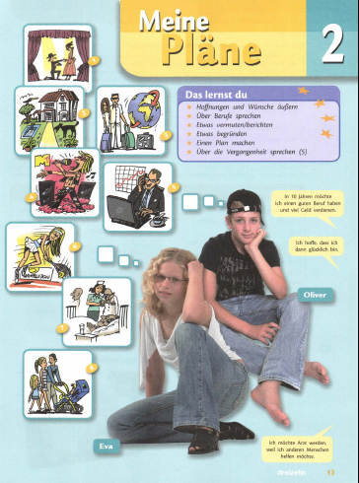
Работа по теме урока | - Первичное усвоение новых знаний  Развитие языковой и компенсаторной компетенции. Активизация лексики и речевых образцов.  Развитие речевой компетенции. Развитие навыков устной и письменной речи при выражении своего мнения | Учебник: Упр. 1, с. 14. Ordnet die Redewendungen den Denkblasen zu!  Учащиеся соотносят данные в задании речевые образцы с иллюстрациями на с. 13.  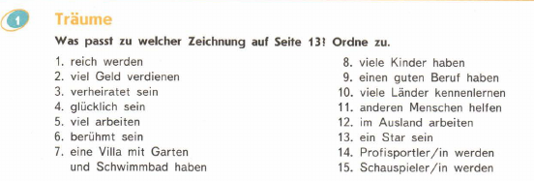  Учащиеся получают карточки со словами, перевод которых может вызвать затруднение. Слова на карточках переведены на английский язык.  werden-become  berühmt-famous  der Weltraum-space  helfen-help  das Ausland- a foreign country  der Profisportler- a professional athlete  der Schauspieler- an actor  Необходимо обратить внимание учащихся на то, что глагол werden вводится в конструкции ich möchte … werden только в неопределённой форме (Infinitiv).  Ответы:  1. reich arden, viel Geld verdienen, berühmt sein, Schauspieler/-in arden  2. reich arden, eine Villa mit Garten und Schwimmbad haben  3. verheiratet sein, viele Länder kennenlernen, im Ausland arbeiten  4. berühmt sein, ein Star sein  5. viel Geld verdienen, viel arbeiten  6. viel Geld verdienen, berühmt sein, Profisportler/-in arden  7. Anderen Menschen helfen  8. verheiratet sein, viele Kinder haben  К обоим персонажам подходят следующие речевые образцы: glücklich sein, einen guten Beruf haben.  Учащиеся выполняют задание все вместе устно.  Учебник: Упр. 2а, с. 14. Учащиеся выполняют задание, ориентируясь на материал титульной страницы второй главы.  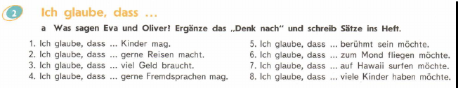  Внимание обращается на грамматический комментарий в рубрике Denk nach.  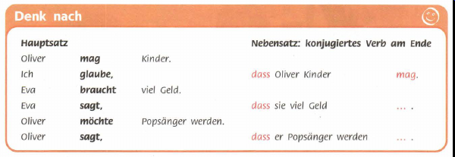  Учебник: Упр. 2b, с. 14. Sagt und schreibt, was Oliver und Eva meinen! Kontrolliert euch selbst mit dem AUDIO!  Упражнение 2а, с. 14 проверяется по аудиозаписи №7.  Ответы:  1 Oliver, 2 Eva, 3 Oliver und Eva, 4 Eva, 5 Oliver, 6 Eva, 7 Eva, 8 Oliver
 | Первичная проверка понимания | Учащиеся выполняют задание на карточке.  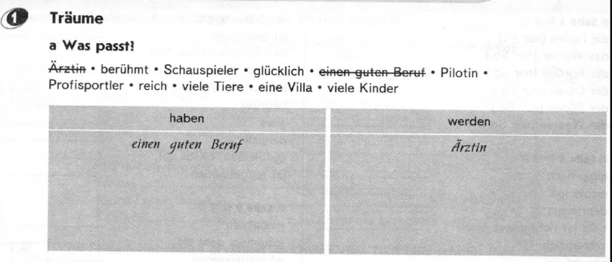  Учащиеся выполняют задание вслух все вместе, записывая ответы в таблицу.  Ответы:  haben: viele Tiere, eine Villa, viele Kinder  werden: Ärztin, Berühmt, Schauspieler, glücklich, Pilotin, Profispotler, reich
Динамическая пауза |  | Eins, zwei, drei, vier  Alle, alle turnen wir.  Eins, zwei, drei, vier  Alle, alle stehen wir.  Eins, zwei, drei, vier  Alle, alle sitzen wir.  Eins, zwei, drei, vier  Alle, alle springen wir.
Продолжение работы по теме урока | Первичное закрепление | 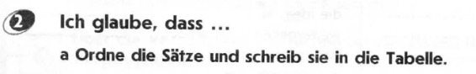  Учащиеся выполняют задание письменно в тетради по образцу, затем ответы проверяются.  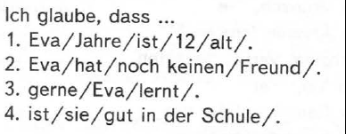  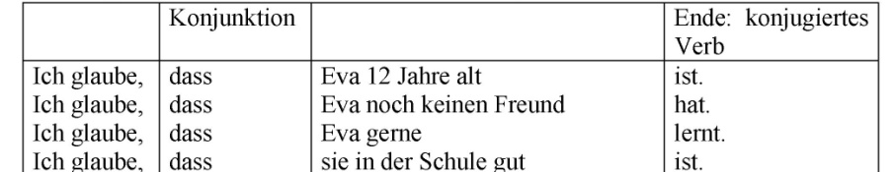  Ответы:
Инструктаж по выполнению домашнего задания |  | 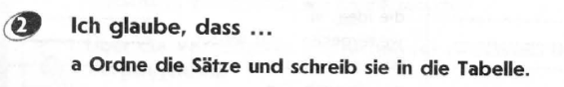  Задание на карточке:  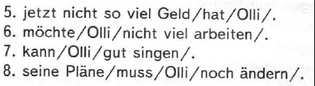  1  2  3  4
Подведение итогов урока. Рефлексия |  | Auf Wiedersehen Freunde!

